--Charles Carper

--SQL10Test.sql

--2

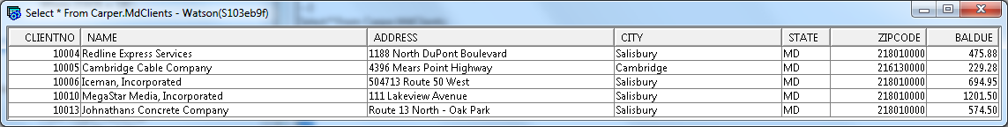

--4



--6

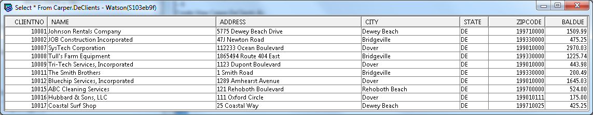

--8

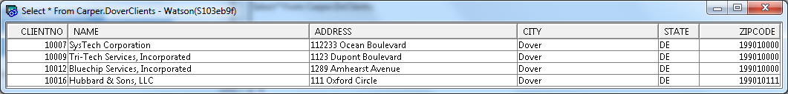

--10

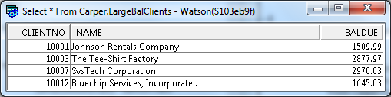

--12

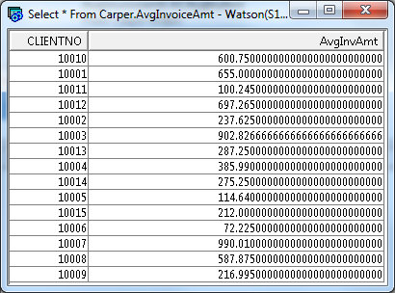

--14

